МИНИСТЕРСТВО НАУКИ И ВЫСШЕГО ОБРАЗОВАНИЯ

РОССИЙСКОЙ ФЕДЕРАЦИИ

Филиал ФГБОУ ВПО   
«Национальный исследовательский университет «МЭИ»   
в городе Смоленске

Кафедра электроники и микропроцессорной техники

### Приемопередающие электронные устройства

Отчет по лабораторной работе №5

Исследование свойств преобразователя частоты

Группа: ПЭ2-18

Студент: Гончаренко А. Ю.

Преподаватель: Астахов С.П.

Вариант: 2

Смоленск, 2020

Рабочее задание

1. Соберем схему преобразователя частоты (рисунок 1).

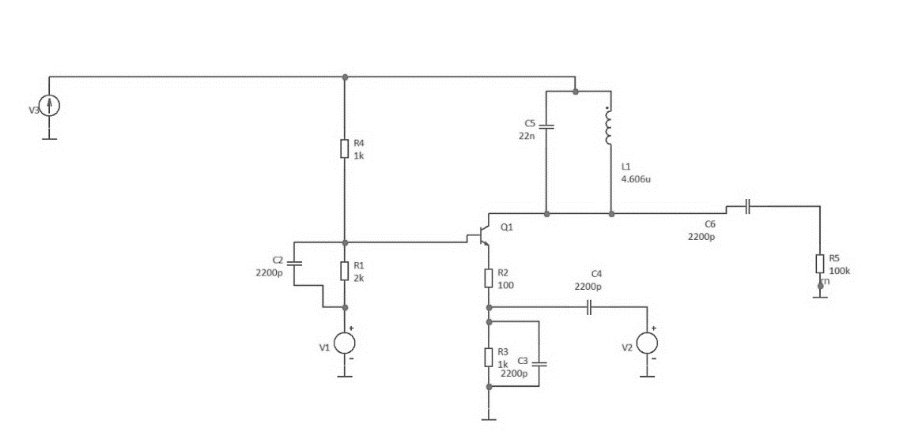

Рисунок 1 – Схема преобразователя частоты

2. Снимем зависимость коэффициента передачи преобразователя частоты от амплитуды напряжения гетеродина при следующих значениях параметров:

Time Range: 100μ - интервал проведения измерений - 100 мкс

Maximum Time Step: 0 - максимальный шаг времени выставлен по умолчанию 0 сек. Это означает, что программа будет проводить измерения с максимально возможной точностью.

X Expression -значение, откладываемое по оси Х. В данном опыте по оси Х откладывается значение напряжения «сигнала»-V1.A.

Y Expression - значение, откладываемое по оси Y. В данном опыте по оси Yоткладывается значение коэффициента передачи смесителя, а именно отношение значения напряжения на R3 к значению напряжения

«сигнала» V1.A .

X Range - выставляется максимальное 0,25 В и минимальное значение 0 В, шаг сетки 0,05 В.

Y Range - выставляется максимальное 0,25 В и минимальное значение 0 В, шаг сетки 0,05 В.

Пронаблюдаем полученную зависимость коэффициента передачи преобразователя частоты от напряжения на гетеродине (рис. 2)

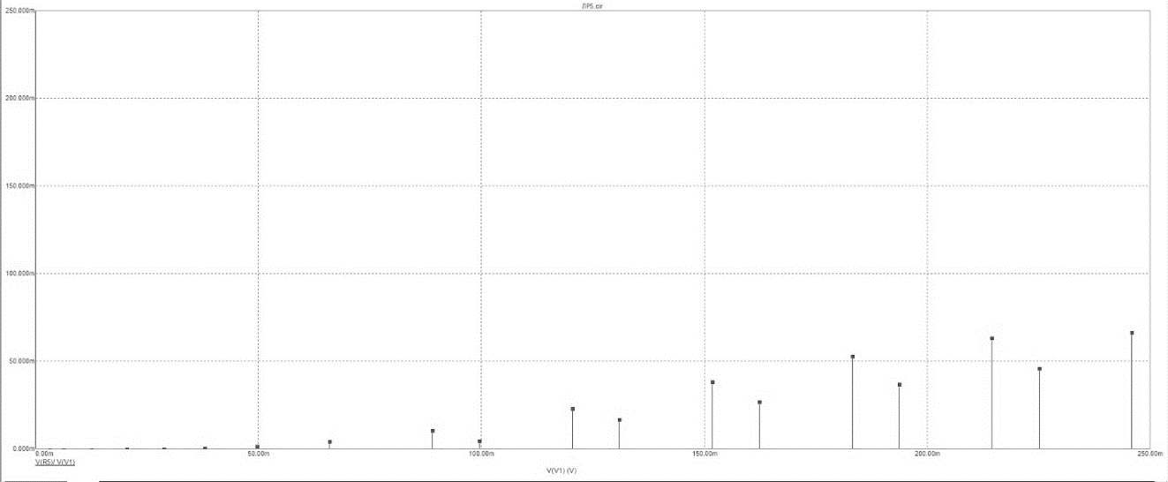

Рисунок 2 – Зависимость коэффициента передачи преобразователя частоты от напряжения